

**28 марта с 16.00 до 18.00**



**Эксклюзивная программа «Горький, Нижний, и не только!»**

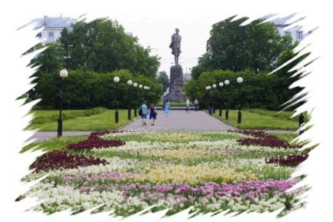

**Экскурсионная программа 2 часа пешеходная**

**Встреча группы на ст. метро «Горьковская»**

**Площадь Горького –** здесь расположена единственная в историческом центре города станция метро «Горьковская», в оформлении которой многократно использован Буревестник из «Песни о Буревестнике» М. Горького.

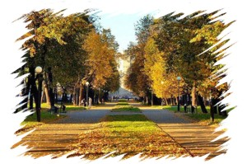В сквере в центре площади установлен памятник Горькому работы знаменитого скульптора Веры Мухиной.

**Ул. Звездинка** – место, описанное Горьким в автобиографической повести «Мои университеты». Мы увидим дом Гогина, где Алексей Пешков работал учеником чертежника. Сегодня неподалеку от дома Гогина установлен **памятник Воробьишке** – персонажу одноименной сказки Горького, любимой многими поколениями читателей.

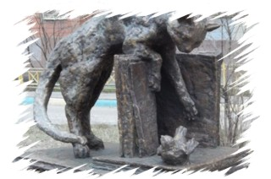

**Прогулка по главной пешеходной улице города - Большой Покровской**

**Здание государственного банка (1913 г.)** - уникальное архитектурное сооружение, вещественная память о последних годах могущества и процветания Российской империи.

**Здание редакции газеты «Нижегородский листок»**, в которой работал Горький.

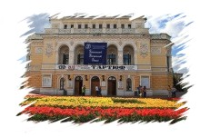

**Лыкова дамба** - старинная улочка, продолженная по краю крутого оврага, воплощение духа старого Нижнего.

**Нижегородский академический театр Драмы (1896 г.)** - выступая в этом театре, добился всероссийской славы Федор Шаляпин. Здесь еще при жизни Горького был поставлен спектакль по его первой пьесе «Мещане».

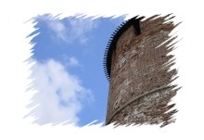**Памятник Козе** - самый веселый памятник Нижнего, неофициальный символ города

**Здание верхнепосадского общественного корпуса** – место проведения первых «Горьковских елок».

**Нижегородский кремль** – могучая древняя крепость, сердце Нижнего Новгорода, место последнего упокоения Козьмы Минина. С высоты Кремлевского холма открываются прекраснейшие виды на слияние Волги и Оки и лесное Заволжье.